**Защита методов WebApi**

Токены создаются сервером, подписываются секретным ключом и передаются ключу

CFG создается в appsettings.json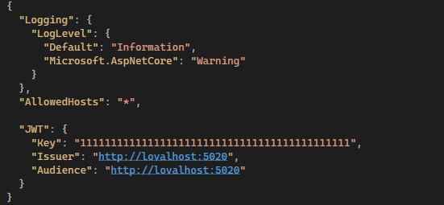

Токен можно посмотреть декодировав JWT

Для запрета доступа к классу или методу можно добавить атрибут [Authorize]

[Authorize(Roles = “Administrator”)]

[AllowAnonymous]